# Bài 29: Thực hành tìm hiểu về kinh tế của Ô-xtrây-li-a

*Chỉ 400k mua trọn bộ Giáo án Địa lí 11 Kết nối tri thức bản PPT trình bày đẹp mắt (Chỉ 50k cho 1 bài giảng bất kì):*  
**B1:** Gửi phí vào tài khoản **0711000255837 - NGUYEN THANH TUYEN -** Ngân hàng Vietcombank **(QR)**  
**B2:** Nhắn tin tới zalo **Vietjack Official - nhấn vào đây** để thông báo và nhận giáo án.  
Xem thử tài liệu tại đây: **Link tài liệu**  
  
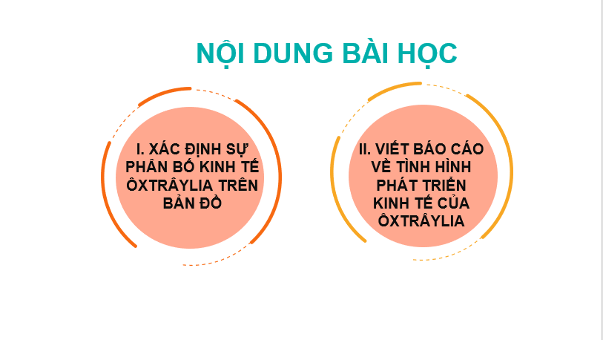  
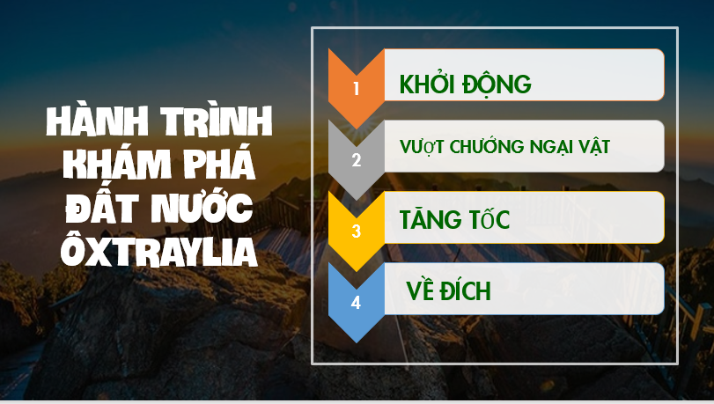  
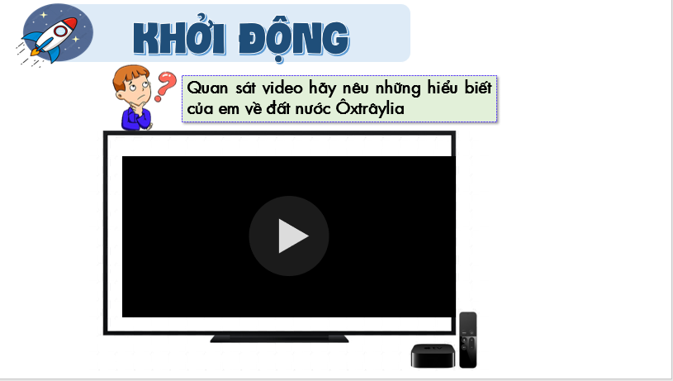  
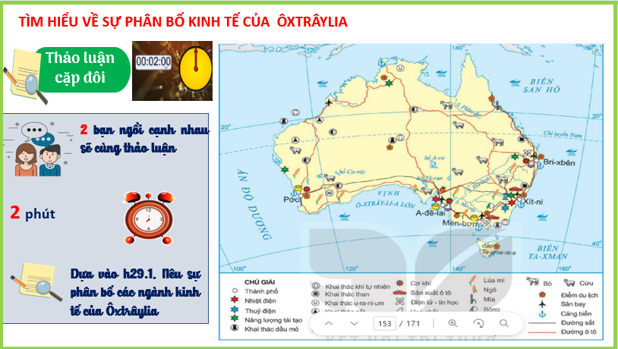  
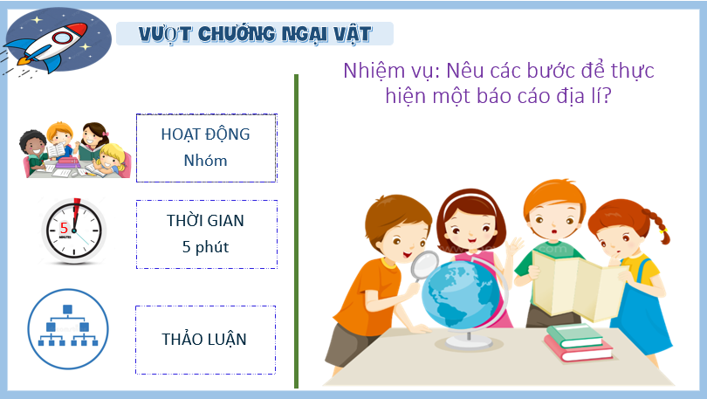  
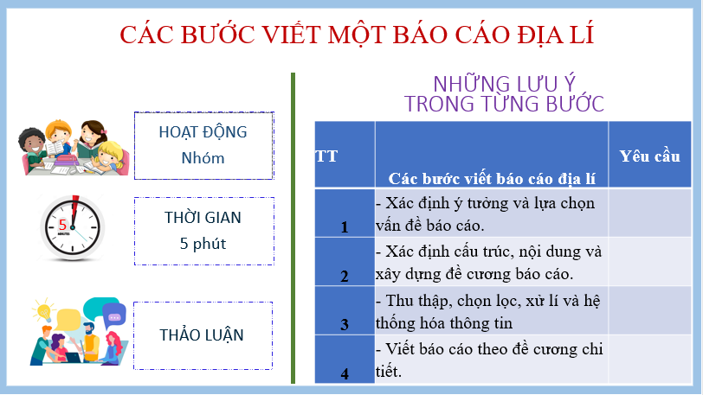  
...........................................  
...........................................  
...........................................  
Xem thử và mua tài liệu: **Link tài liệu**